Jelcz M121M nr rej. WI 68744 nr tab. 4590
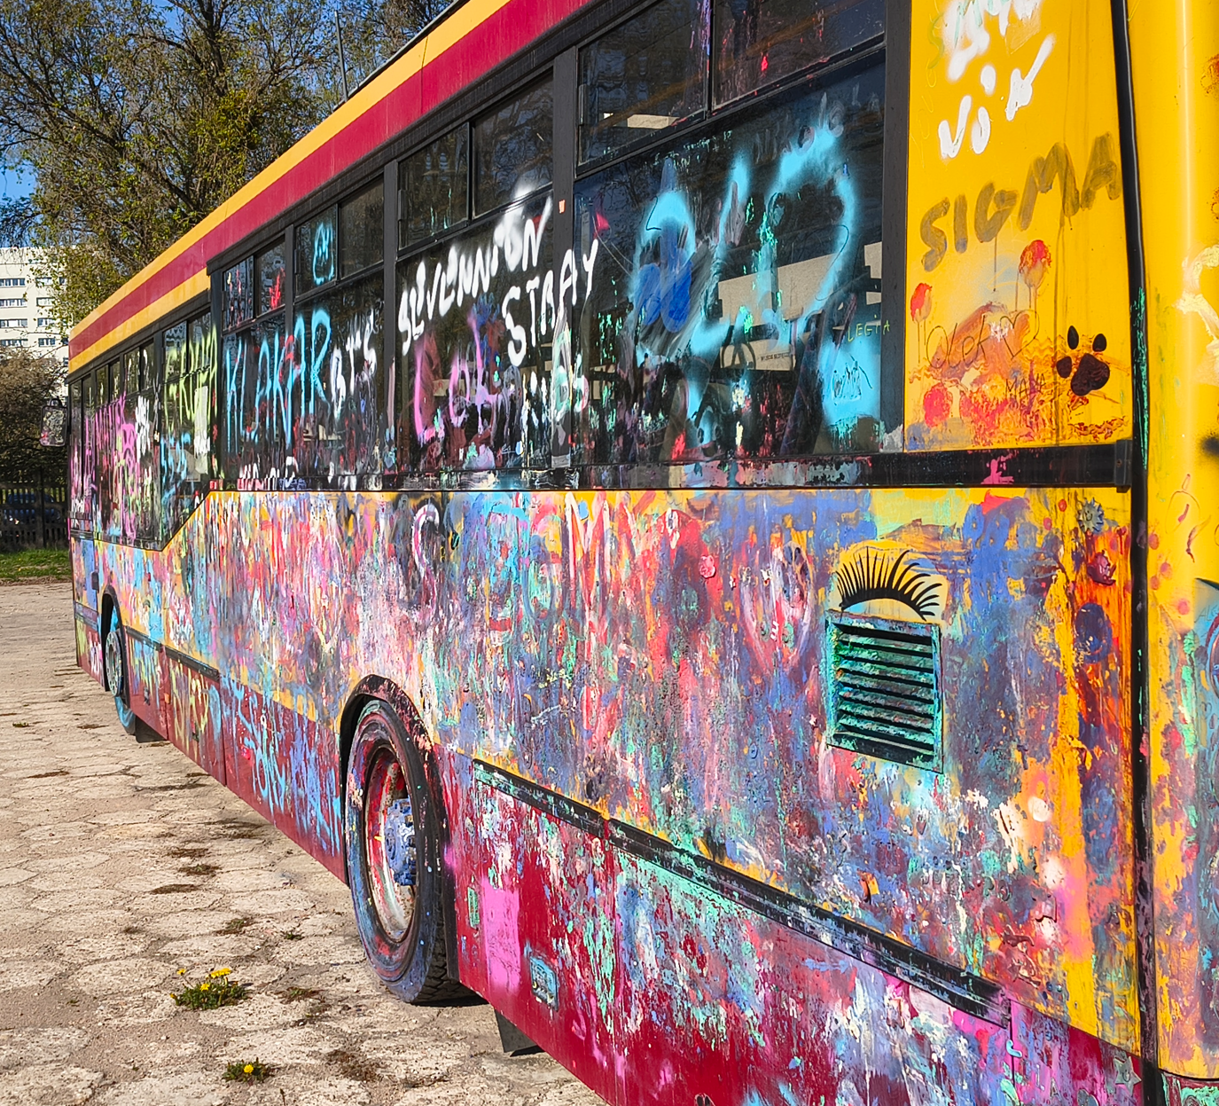 | 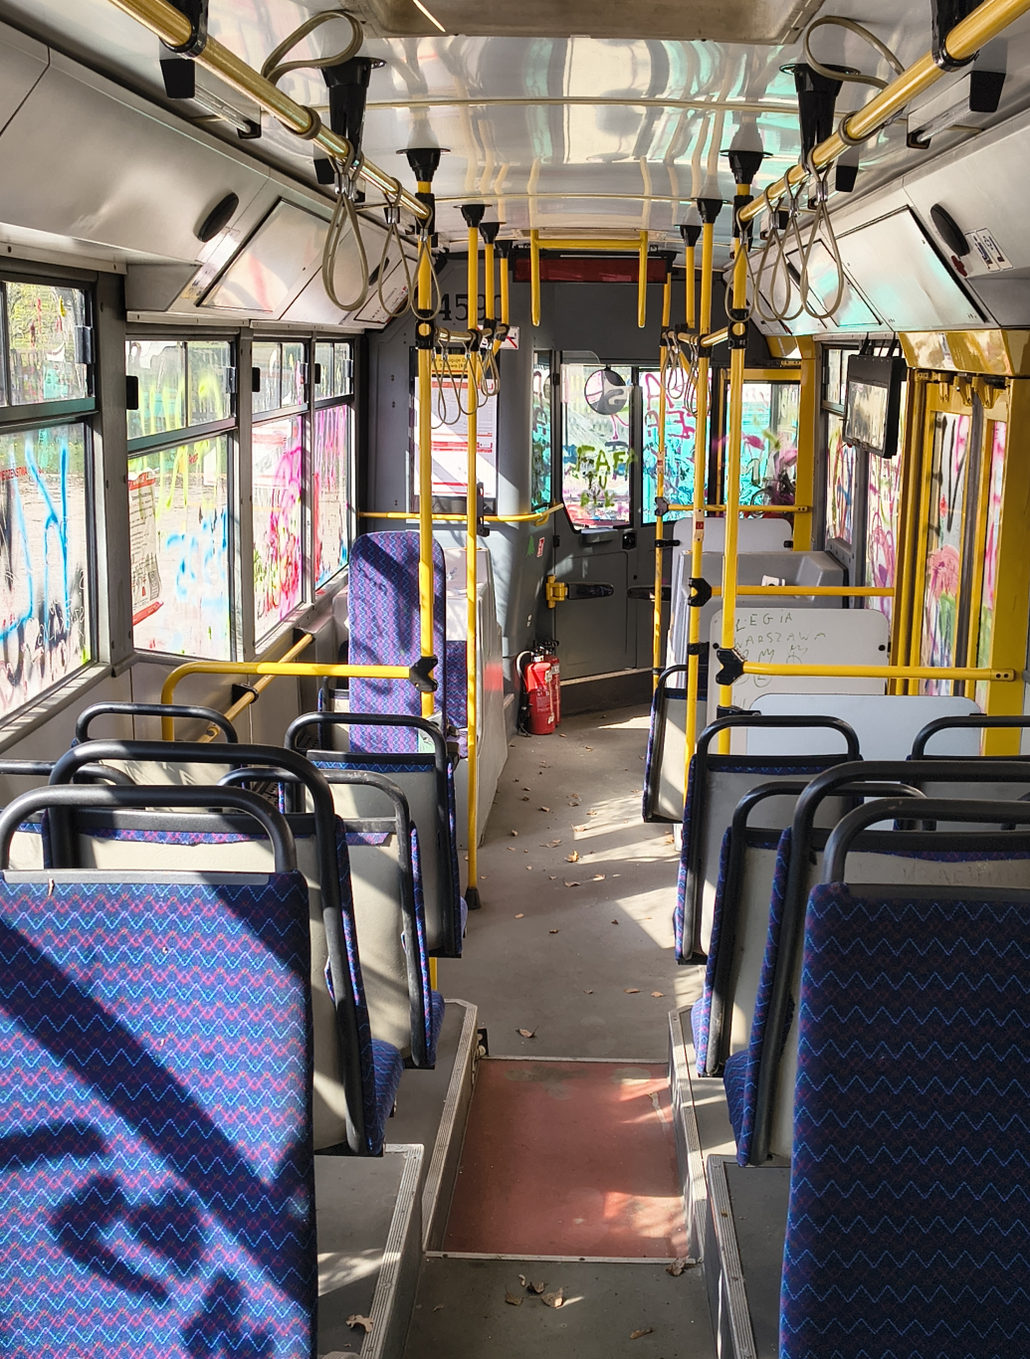

Solaris U18 nr rej. WX 83936 nr tab. 5416
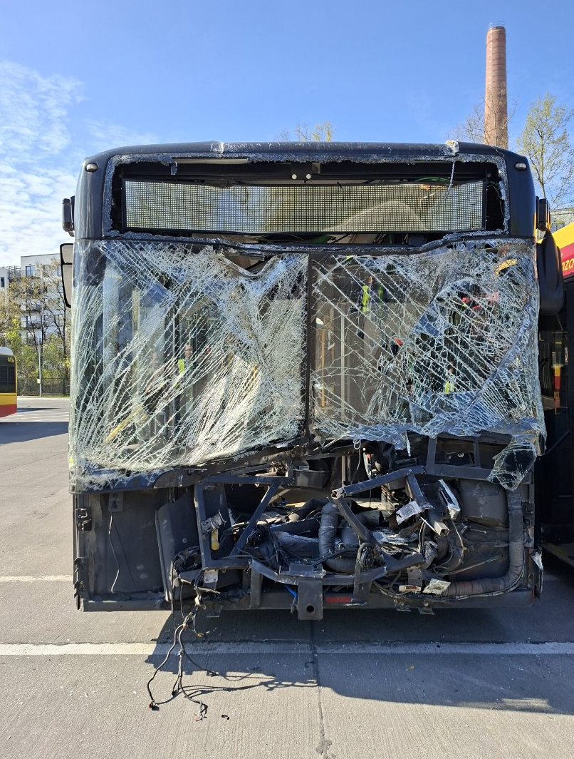 | 